SIX HEURES POUR LA PALESTINE
Samedi 25 octobre 2014
Salle des Fêtes – Mairie du 14ème

Pascal Cherki
membre du Conseil Municipal et député de Paris,
prononcera une allocution lors de cet événement

14h : Manuel Doutrelant, prélude musical
14h30 : Serge Nègre, photographe, auteur du livre « de la Terre sainte à la Palestine », de retour de Gaza
15h : « Monologues de Gaza », création collective du Théâtre Ashtar avec des adolescents de Gaza - lectures
15h30 : Musique et chant palestiniens par le groupe Al Quds.
Dabké dansé par la troupe Palestine
16h30 : Conférence de Pierre Barbancey, envoyé spécial de l’Humanité à Gaza pendant l’été 2014
18h15 : Poésie palestinienne contemporaine par Anas Alaili
19h : Concert du trio Moneim Adwan

Entrée Libre. Participation souhaitée.

Avec le soutien  de la section de Paris 14-6 de  la Ligue des Droits de l’Homme |  | 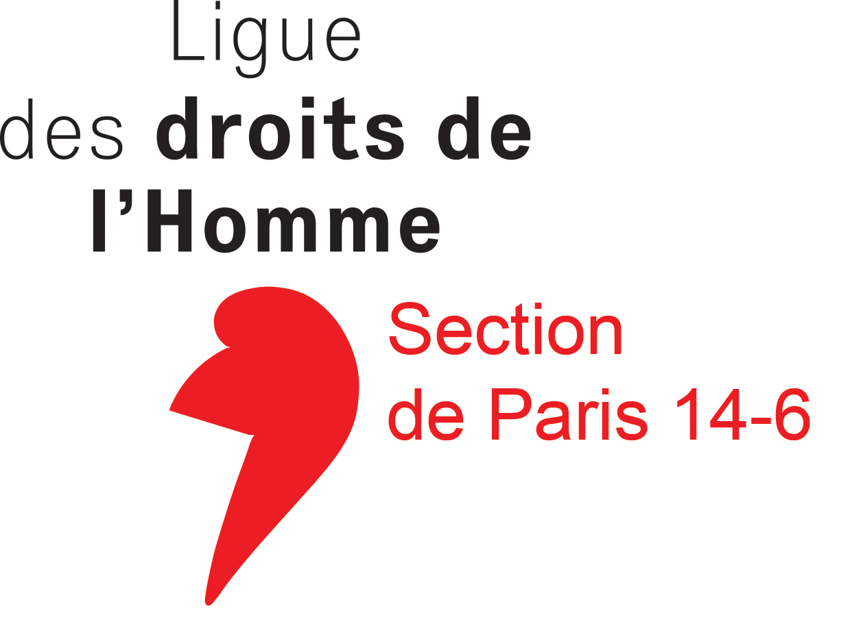
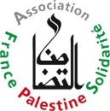 | AFPS PARIS 14e- 6e - MDA 14ème, boîte 52 – 22 rue Deparcieux – 75014 Paris - afps.paris14.6@gmail.com  Site de l’association nationale : www.france-palestine.org

